**Laporan Proyek Health Calculator**

**Pemrograman Berorientasi Objek**

**PROGRAM STUDI SARJANA TEKNIK INFORMATIKA**

**INSTITUT TEKNOLOGI DEL**

**2021**



Nama Kelompok:

Samuel Tobing 11S20001

Ruth Theresia 11S20008

Ruth Aulya Silalahi 11S20018

Ivanston Simbolon 11S20026

Ketrina Siagian 11S20039

Amelia Hutajulu 11S20044

# DAFTAR ISI

DAFTAR ISI 2

I. DESKRIPSI PROYEK 3

II. USE CASE 5

2.1 Use Case Diagram 5

2.2 Class Diagram 6

2.3 ERD 7

III. LIBRARY TAMBAHAN 8

IV. TIME TABLE DAN PEMBAGIAN KERJA KELOMPOK 9

4.1 TIME TABLE 9

4.2 PEMBAGIAN TUGAS 10

V. PANDUAN APLIKASI 11

DAFTAR PUSTAKA 12

# DESKRIPSI PROYEK

**PERSOALAN :**

Kesehatan memainkan peran penting dalam siklus kehidupan manusia. Setiap individu menginginkan fisik maupun mental yang bugar dan sehat. Banyak studi yang menunjukkan bahwa masih banyak orang yang belum menjaga kebugaran dan kesehatan mereka yang menyebabkan mereka beruang dalam melawan penyakit.

**PEMECAHAN MASALAH :**

Adanya aplikasi Helath Calculator yang sederhana dan teruji, membantu dalam memantau beberapa masalah kesehatan Anda. Health Calculator dapat membantu memeriksa status kesehatan harian dengan mudah dan sederhana.

Proses perhitungan yang terjadi pada sistem yang berjalan saat ini :

1. Setiap user dapat mengunduh aplikasi health calculator dan menginstall di mobile phone masing-masing
2. User login terlebih dahulu agar dapat menggunakan aplikasi Health Calculator.

Terdapat 3 perhitungan kesehatan dalam aplikasi Health Calculator :

1. Tinggi Potensi Genetik

Perhitungan pada Tinggi Potensi Genetik terjadi jika user menginput nama Anak, tinggi Ayah, tinggi Ibu, serta memilih gender Anak. Tinggi Potensi Genetik digunakan dalam memperkirakan tinggi anak, karena biasanya seorang anak memiliki tinggi badan yang tidak jauh beberda dengan tinggi rata-rata kedua orangtuanya, walaupun aspek lingkungan juga mempengaruhi tinggi berat badan anak.

1. BMI (Body Mass Index)

Perhitungan pada BMI (Body Mass Index) terjadi jika user memasukkan nama, tinggi dan berat badan. BMI (Body Mass Index) bertujuan untuk menilai proposionalitas perbandingan antara tinggi dan berat badan dan menilai apakah seseorang tersebut obese atau tidak.

1. Kebutuhan Cairan Tubuh

Perhitungan pada Kebutuhan Cairan Tubuh terjadi jika user memasukkan memasukkan berat badan. Kebutuhan Cairan Tubuh bertujuan untuk membantu dalam menghitung memenuhi cairan yang ada dalam tubuh kita agar tidak mengalami dehidrasi.

1. Setelah memasukkan data yang harus di input maka perhitungan kesehatan di tampilkan di layar

# USE CASE

## Use Case Diagram

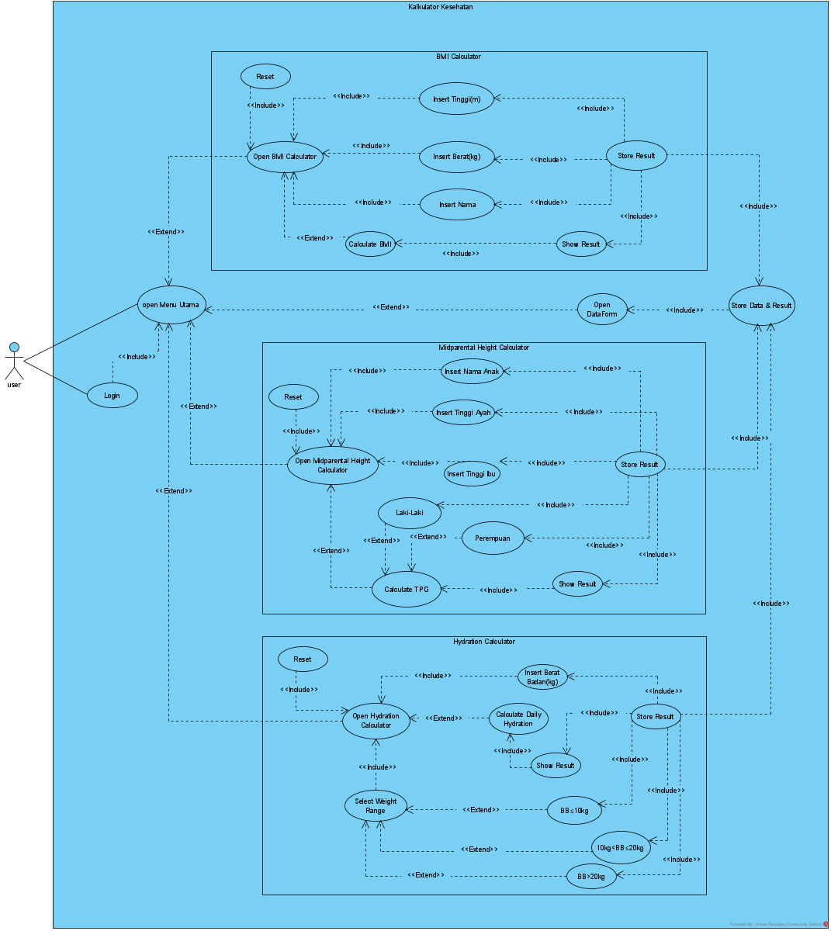

## Class Diagram

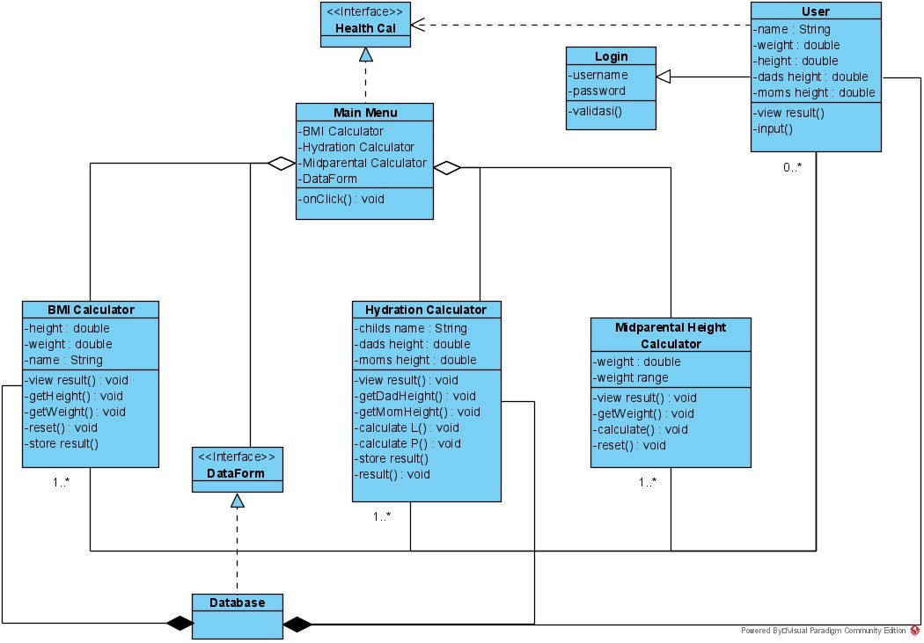

## ERD

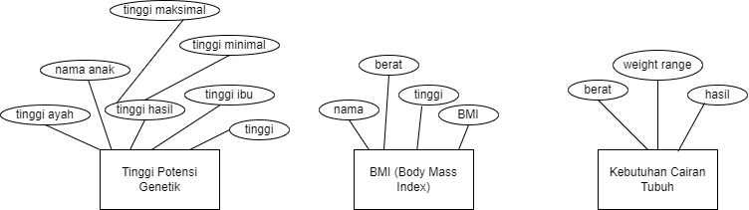

## LIBRARY TAMBAHAN

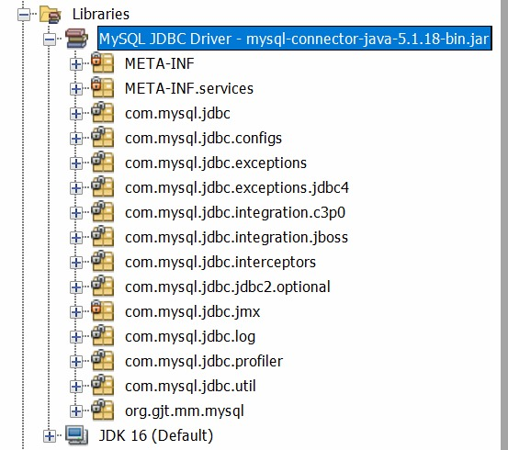

## TIME TABLE DAN PEMBAGIAN KERJA KELOMPOK

## TIME TABLE

|  |  |  |  |
| --- | --- | --- | --- |
| **Tanggal** | **Waktu** | **Media** | **Hal yang dibahas** |
| 16 – 18 Desember 2021 | 20.11 - 21.30 | WA | Mencari resource dan ide |
| 19 Desember 2021 | 20.11 - 21.30 | WA | Aplikasi yang akan dibuat beserta spesifikasinya |
| 20 Desember 2021 | 20.06 - 22.30 | ZOOM | Detail spesifikasi aplikasi yang akan dibuat |
| 21 Desember 2021 | 20.02 - 20.21 | ZOOM | Use Case Diagram |
| 22 Desember 2021 | 14.31 - 16.52 | ZOOM | Use Case Diagram dan Class Diagram |
| 23 Desember 2021 | 15.45 - 23.08 | WA dan ZOOM | Class Diagram dan ERD |
| 26 Desember 2021 | 20.40 - 21.28 | ZOOM | Pembuatan aplikasi menggunakan Neatbeans |
| 27 Desember 2021 | 09.34 - 22.23 | ZOOM | Pembuatan aplikasi menggunakan Neatbeans |
| 29 Desember 2021 | 13.06 - 21.40 | WA, ZOOM dan Gmeet | Pembuatan aplikasi menggunakan Neatbeans |
| 30 Desember 2021 | 20.35 - 22.00 | ZOOM | Penyempurnaan kode program dan koneksi ke database |
| 31 Desember 2021 | 20.00 - 22.00 | ZOOM | Pembuatan Laporan |
| 2 Januari 2022 | 21.00 - | ZOOM | Pembuatan Video |

## PEMBAGIAN TUGAS

|  |  |
| --- | --- |
| Samuel Tobing | Use Case Diagram, Code |
| Ruth Theresia | Use Case Diagram, ERD, Laporan |
| Ruth Aulya Silalahi | Use Case Diagram, Class Diagram |
| Ivanston Simbolon | Use Case Diagram, Code |
| Ketrina Sulastri Siagian | Use Case Diagram, Laporan, PPT |
| Amelia Agustina Hutajulu | Use Case Diagram, Code |

## PANDUAN APLIKASI

User dipastikan sudah memiliki aplikasi Health Calculator. Kemudian, user login ke aplikasi dengan mengisi username dan password. Setelah berhasil, maka aplikasi akan menampilkan 3 item menu perhitungan kesehatan, yaitu Tinggi Potensi Genetik, BMI (Body Mass Index, dan Kebutuhan Cairan Tubuh). Setiap item menu perhitungan yang dipilih memiliki proses perhitungan yang berbeda. Berikut proses masing-masing perhitungan yang terdapat pada aplikasi Health Calculator :

* Tinggi Potensi Genetik

Proses perhitungan Tinggi Potensi Genetik :

* User login terlebih dahulu
* Pilih menu Midparental Height Calculator
* Masukkan nama Anak, kemudian tinggi Ayah dan Ibu
* Setelah memasukkan data yang tersebut, pilih gender (perempuan atau laki-laki)
* Perhitungan Tinggi Potensi Genetik ditampilkan pada layar
* BMI (Body Mass Index)
* User login terlebih dahulu
* Pilih menu BMI (Body Mass Index)
* Masukkan nama, kemudian tinggi dan berat badan Anda
* Perhitungan BMI ditampilkan pada layar
* Kebutuhan Cairan Tubuh
* User login terlebih dahulu
* Pilih menu Hydration Calculator
* Masukkan berat badan Anda
* Perhitungan Kebutuhan Cairan Tubuh ditampilkan pada layar

## DAFTAR PUSTAKA

<https://youtu.be/llmhPDI7Cxo>

<https://www.youtube.com/watch?v=0umWEYjqV0M>

<https://www.youtube.com/watch?v=FcvY6cWdR70>

<https://www.youtube.com/watch?v=HYF3ABFZfiU>

<https://www.youtube.com/watch?v=o2SDM0fzGK0>

<https://www.youtube.com/watch?v=eSM_YkWeS7k>

<https://www.youtube.com/watch?v=9symI5ZxVCc>

<https://www.youtube.com/watch?v=CCBs9FktABM&t=372s>

<https://www.youtube.com/watch?v=McTVCl2Rb2E>